Приложение
к постановлению администрации Ачинского района

от 02.12.2024 № 172-П

Положение об особо охраняемой территории местного значения
Ачинского района «Крутая горка»

1. Общие положения

1.1. Особо охраняемая территория «Крутая горка» является особо охраняемой территорией местного значения Ачинского района.
1.2. Особо охраняемая территория «Крутая горка» создана без ограничения срока действия и без изъятия земельных участков у пользователей, владельцев и собственников этих участков и не является юридическим лицом.
1.3. Особо охраняемая территория «Крутая горка» учитывается при разработке схем территориального планирования, правил землепользования и застройки, документации по планировке территории, иных видов градостроительной и землеустроительной документации.
1.4. Земельные участки находящиеся в особо охраняемой территории «Крутая горка», могут предоставляться на правах, предусмотренных федеральными законами, нормативными правовыми актами Красноярского края и в соответствии с настоящим Положением.

2. Цели и задачи

2.1. Особо охраняемая территория «Крутая горка» образована с целью создания объектов рекреационного назначения: организации отдыха, физкультурно-оздоровительной и спортивной деятельности граждан.
2.2. Особо охраняемая территория «Крутая горка» организована для выполнения следующих задач:
- создание объектов физической культуры и спорта;
- создание зоны активного отдыха населения;
- физкультурное воспитание населения.
2.3. На территории предусмотрено строительство лыжно-биатлонного комплекса, в том числе лыжная база, лыже-роллерные трассы. Что повлияет на формирование единой системы поиска, выявления и поддержки одаренных детей, повышение качества подготовки спортивного резерва. Проведение спортивных соревнований.
2.4. Развитие устойчивой потребности всех категорий населения Ачинского района и г. Ачинска к здоровому образу жизни, посредством проведения и участия в организации официальных физкультурных, спортивных мероприятий, а также активного отдыха на природе.
2.5. Укрепление здоровья, всестороннее развитие физических и духовных сил, повышение трудоспособности, продление творческого долголетия и жизни людей, занятых во всех сферах деятельности.

3. Местоположение, площадь

3.1. Особо охраняемая территория «Крутая горка» расположена на территории Малиновского сельсовета Ачинского района.
3.2. Площадь особо охраняемой территории «Крутая горка» - 854323,93 кв.м., в том числе земельные участки:
с кадастровым номером 24:02:0602001:697 площадью 21 911 кв.м. категории земель особо охраняемых территорий и объектов;
с кадастровым номером 24:02:0602001:2478 площадью 407 956 кв.м. категории земель сельскохозяйственного назначения – требуется перевод в категорию земель особо охраняемых территорий и объектов;
с кадастровым номером 24:02:0000000:4663 площадью 423 862 кв.м. земли лесного фонда.

4. Режим использования

4.1. Основные виды разрешенного использования земельных участков, расположенных в границах особо охраняемой территории «Крутая горка», в соответствии с классификатором видов разрешенного использования земельных участков, утвержденным приказом Федеральной службы государственной регистрации, кадастра и картографии от 10.11.2020 № П/0412:
- отдых (рекреация) (код 5.0);
- спорт (код 5.1).
Виды разрешенного использования земель лесного фонда устанавливаются в соответствии с Лесным кодексом Российской Федерации, лесохозяйственным регламентом.
4.2. На землях особо охраняемой территории «Крутая горка» запрещаются:
а) строительство и реконструкция объектов капитального строительства без соответствующего проекта;
б) размещение туалетов с выгребными ямами, сброс неочищенных сточных вод, загрязнение почв;
в) все виды работ, связанных с нарушением почвенно-растительного покрова, не согласованных с администрацией Ачинского района;
г) проезд и стоянка всех видов механических транспортных средств, вне специально оборудованных мест с твердым покрытием;
д) заправка топливом и мойка автомобилей и иных транспортных средств;
е) повреждение древесно-кустарниковой растительности;
ж) вырубка деревьев и кустарников, за исключением разрешенных уполномоченным органом рубок ухода и санитарных рубок, в том числе в охранных зонах линейных объектов, а также санитарной, омолаживающей или формовочной обрезки зеленых насаждений;
з) разведение костров вне специально оборудованных установленных мест;
и) сжигание сухой растительности, осуществление весенних палов;
к) размещение аттракционов, спортивных и детских площадок, объектов сезонной розничной (нестационарной) торговли (палатки, лотки) вне специально отведенных мест;
л) все виды земляных работ, кроме проводимых с целью обеспечения эксплуатации и ремонта существующих линейных сооружений и коммуникаций, обустройства клумб и цветников, оборудования дорожек, благоустройства;
м) проведение изыскательных, взрывных и буровых работ.
4.3. Земельные участки в границах земель особо охраняемой территории «Крутая горка» могут быть предоставлены в аренду гражданам, юридическим лицам, общественным и религиозным объединениям в рекреационных, физкультурно-оздоровительных и культурно-просветительских целях, если это не противоречит режиму охраны и использования земель особо охраняемой территории местного значения
4.4. Предоставление земельных участков в границах земель особо охраняемой территории «Крутая горка» гражданам и юридическим лицам в собственность, постоянное (бессрочное) пользование (кроме учреждения) не допускается.
4.5. В пределах земель особо охраняемой территории «Крутая горка» использование земельных участков, противоречащих их целевому назначению, не допускается.
4.6. Разрешенная деятельность на территории особо охраняемой территории «Крутая горка» должна осуществляться с соблюдением Правил пожарной безопасности в лесах, утвержденных Постановлением Правительства Российской Федерации от 07.10.2020 № 1614 «Об утверждении Правил пожарной безопасности в лесах».
4.7. Установленный режим обязаны соблюдать физические и юридические лица, осуществляющие деятельность на особо охраняемой территории «Крутая горка».

5. Охрана и муниципальный контроль

5.1. Охрана особо охраняемой территорий «Крутая горка» осуществляется пользователями, владельцами, собственниками земельных участков.
5.2. Организация и осуществление муниципального контроля в области охраны и использования особо охраняемых природных территорий местного значения регулируются Федеральным законом от 31 июля 2020 года № 248-ФЗ «О государственном контроле (надзоре) и муниципальном контроле в Российской Федерации».
5.3. Пользователи, владельцы, собственники земельных участков, которые расположены в границах особо охраняемых территорий, обязаны соблюдать установленный в них режим особой охраны и несут за его нарушение административную, уголовную и иную установленную законом ответственность.

6. Графическое описание местоположения границ особо охраняемой территории Ачинского района «Крутая горка» (далее - объект)

Раздел 1.
Сведения об объекте
№ п/п | Характеристики объекта | Описание характеристик
1 | 2 | 3
1 | Местоположение объекта | Красноярский край, Ачинский муниципальный район
2 | Площадь объекта м² | 854323,93
3 | Иные характеристики объекта | Границы объекта установлены разделом 3 части 6 Положения об особо охраняемой территории местного значения Ачинского района «Крутая горка»

Раздел 2
Сведения о местоположении границ объекта
1. Система координат МСК 166, зона 3
2. Сведения о характерных точках границ объекта
Обозначение характерных точек границ | Координаты, м |  | Метод определения координат характерной точки | Средняя квадратичес-кая погрешность положения характерной точки (Mt), м | Описание обозначения точки на местности (при наличии)
Обозначение характерных точек границ | X | Y | Метод определения координат характерной точки |  | Описание обозначения точки на местности (при наличии)
1 | 2 | 3 | 4 | 5 | 6
1 | 698826,94 | 142172 | картометрический метод | 5 | -
2 | 698910,23 | 142050,83 | картометрический метод | 5 | -
3 | 698985,91 | 142117,29 | картометрический метод | 2,5 | -
4 | 699053,04 | 142174,99 | картометрический метод5 | 2,5 | -
5 | 699058,84 | 142157,59 | картометрический метод | 5 | -
6 | 699067,42 | 142132,13 | картометрический метод | 5 | -
7 | 699072,46 | 142107,92 | картометрический метод | 5 | -
8 | 699078,51 | 142087,5 | картометрический метод | 5 | -
9 | 699086,07 | 142073,63 | картометрический метод | 5 | -
10 | 699096,91 | 142057,74 | картометрический метод | 5 | -
11 | 699117,09 | 142043,63 | картометрический метод | 5 | -
12 | 699137,26 | 142029 | картометрический метод | 5 | -
13 | 699162,48 | 142003,28 | картометрический метод | 5 | -
14 | 699179,11 | 141971,77 | картометрический метод | 5 | -
15 | 699203,32 | 141893,1 | картометрический метод | 5 | -
16 | 699243,67 | 141789,47 | картометрический метод | 5 | -
17 | 699286,77 | 141689,63 | картометрический метод | 5 | -
18 | 699319,55 | 141641,47 | картометрический метод | 5 | -
19 | 699350,82 | 141616,76 | картометрический метод | 5 | -
20 | 699385,86 | 141601,63 | картометрический метод | 5 | -
21 | 699460,75 | 141571,88 | картометрический метод | 5 | -
22 | 699469,83 | 141564,57 | картометрический метод | 5 | -
23 | 699478,15 | 141558,01 | картометрический метод | 5 | -
24 | 699485,72 | 141549,94 | картометрический метод | 5 | -
25 | 699493,78 | 141540,61 | картометрический метод | 5 | -
26 | 699501,35 | 141527,75 | картометрический метод | 5 | -
27 | 699508,15 | 141502,28 | картометрический метод | 5 | -
28 | 699520 | 141465,22 | картометрический метод | 5 | -
29 | 699540,43 | 141389,33 | картометрический метод | 5 | -
30 | 699545,72 | 141377,98 | картометрический метод | 5 | -
31 | 699552,02 | 141368,65 | картометрический метод | 5 | -
32 | 699554,03 | 141366,14 | картометрический метод | 5 | -
33 | 699582,1 | 141350,39 | картометрический метод | 5 | -
34 | 699642,95 | 141370,07 | картометрический метод | 2,5 | -
35 | 699692,94 | 141386,25 | картометрический метод | 2,5 | -
36 | 699694,21 | 141383,23 | картометрический метод | 2,5 | -
37 | 699695,2 | 141380,86 | картометрический метод | 2,5 | -
38 | 699734,52 | 141287,12 | картометрический метод | 2,5 | -
39 | 699762,84 | 141288,23 | картометрический метод | 2,5 | -
40 | 699872,97 | 141293,03 | картометрический метод | 2,5 | -
41 | 699934,08 | 141295,91 | картометрический метод | 2,5 | -
42 | 699941,51 | 141296,26 | картометрический метод | 2,5 | -
43 | 699941,68 | 141306,97 | картометрический метод | 2,5 | -
44 | 699941,76 | 141312,14 | картометрический метод | 2,5 | -
45 | 699941,92 | 141322,03 | картометрический метод | 2,5 | -
46 | 699942 | 141327,1 | картометрический метод | 2,5 | -
47 | 699943,98 | 141453,13 | картометрический метод | 2,5 | -
48 | 699955,38 | 141482,67 | картометрический метод | 2,5 | -
49 | 699955,05 | 142149,85 | картометрический метод | 2,5 | -
50 | 699911,68 | 142192,73 | картометрический метод | 2,5 | -
51 | 699896,58 | 142207,32 | картометрический метод | 2,5 | -
52 | 699680,85 | 142415,79 | картометрический метод | 2,5 | -
53 | 699680,46 | 142393,58 | картометрический метод | 2,5 | -
54 | 699677,09 | 142412 | картометрический метод | 5 | -
55 | 699673,21 | 142422,51 | картометрический метод | 5 | -
56 | 699657,54 | 142436,28 | картометрический метод | 5 | -
57 | 699644,97 | 142448,27 | картометрический метод | 5 | -
58 | 699620,1 | 142461,92 | картометрический метод | 5 | -
59 | 699588,33 | 142489,15 | картометрический метод | 5 | -
60 | 699563,12 | 142522,93 | картометрический метод | 5 | -
61 | 699539,42 | 142548,66 | картометрический метод | 5 | -
62 | 699502,61 | 142579,92 | картометрический метод | 5 | -
63 | 699496,56 | 142584,96 | картометрический метод | 5 | -
64 | 699485,97 | 142586,47 | картометрический метод | 5 | -
65 | 699484,96 | 142594,55 | картометрический метод | 5 | -
66 | 699484,96 | 142601,13 | картометрический метод | 5 | -
67 | 699481,43 | 142604,3 | картометрический метод | 2,5 | -
68 | 699375,4 | 142691,9 | картометрический метод | 2,5 | -
69 | 698891,93 | 142225,66 | картометрический метод | 2,5 | -
70 | 698887,04 | 142233,7 | картометрический метод | 2,5 | -
71 | 698882,86 | 142240,55 | картометрический метод | 2,5 | -
72 | 698881,95 | 142242,93 | картометрический метод | 2,5 | -
73 | 698857,58 | 142219,94 | картометрический метод | 2,5 | -
74 | 698860,52 | 142207,98 | картометрический метод | 2,5 | -
75 | 698863,18 | 142197,18 | картометрический метод | 2,5 | -
76 | 698860,66 | 142202,22 | картометрический метод | 2,5 | -
77 | 698856,63 | 142203,73 | картометрический метод | 5 | -
78 | 698850,08 | 142199,19 | картометрический метод | 5 | -
79 | 698827,88 | 142172,97 | картометрический метод | 5 | -

Раздел 3.
План границ объекта

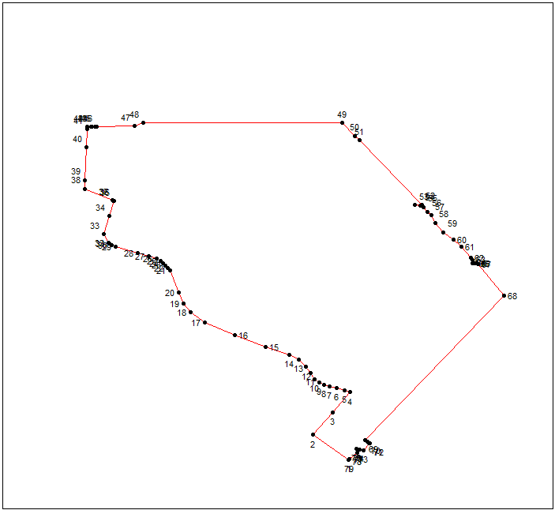

Условные обозначения:
_
Граница объекта
_
Характерная точка границы объекта
_1
Надписи номеров характерных точек границы объекта

Раздел 4.
Обзорная схема границ объекта

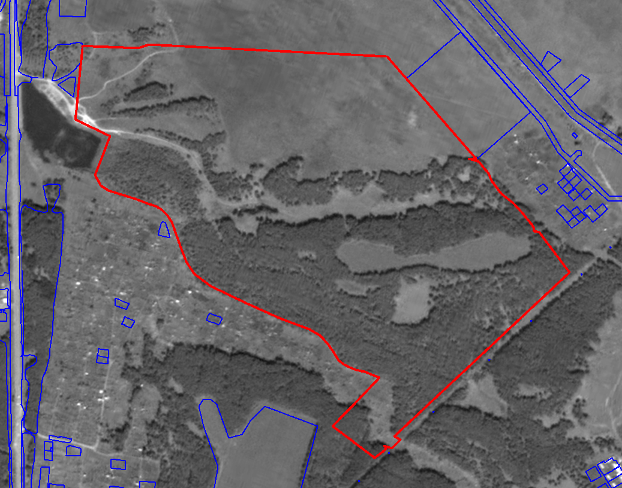

Условные обозначения:

Граница объекта
_
_
Граница земельного участка, установленная в соответствии с ФЗ,
включенная в ЕГРН

